RAPPORT PROJET DE PROGRAMMATION GRAPHIQUE POUR LA 3D

I. Terrain
Pour le terrain, j’ai utilisé une heightmap que j’ai moi-même dessiné. J’ai implémenté une fonction buildTerrain qui produit un vao avec toutes les informations nécessaires à la génération du terrain.
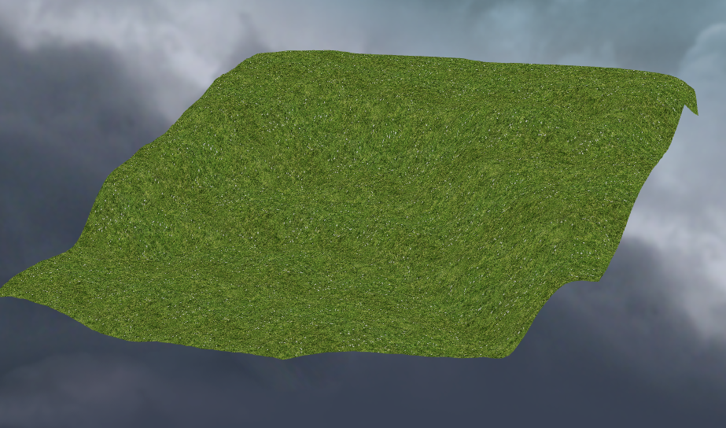
Pour son éclairage, j’ai utilisé la texture proposée dans les annexes, et j’ai implémenté une BRDF de lambert. J’ai appliqué un tiling pour la texture. Pour le calcul des normales, j’ai utilisé une technique qui consiste à dire que la coordonnée y est toujours la même, mais que le x et z changent en fonction des sommets autour du sommet considéré. On se sert du sampler de la heightmap pour trouver les coordonnées des sommets alentours. L’éclairage fonctionnait plutôt bien sur un terrain avec une couleur unie, mais on a beaucoup de mal à le percevoir une fois la texture appliquée. J’ai essayé de changer plusieurs paramètres pour avoir un meilleur rendu, dont la position de la lumière notemment, mais je n’ai pas trouvé de bonne solution.
J’ai également implémenté une skybox. Je me suis servi de la fonction Mesh.Cube() présente dans la librairie easywgl pour représenter un cube rapidement.

II. Eau
La géométrie de l’eau est la plus simple possible, c’est un simple avec une hauteur donnée.
Pour sa texture, j’ai eu recours à 2 FBO, un pour la réflexion et un pour la réfraction. Cette partie est celle qui m’a pris le plus de temps. J’ai eu beaucoup de mal à concevoir les mécanismes que j’allais devoir utiliser pour faire paraître le rendu du terrain et du ciel sur la surface de l’eau.
Finalement, j’ai 3 passes dans mon draw_wgl, une pour la réflexion, une pour la réfraction et une pour le rendu final. Je me sers d’un uniforme uForRef, qui vaut 0 lorsque les shaders du terrain/ciel sont appelés pour le rendu final, 1 s’ils sont appelés pour la réflexion, et 2 pour la réfraction. Cet uniform me sert notemment à ne pas render les fragments qui sont au dessus du niveau de l’eau pour la réfraction, et vice versa pour la réflexion.
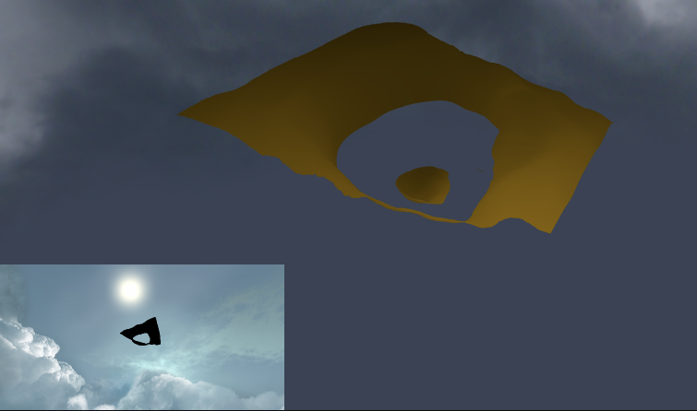
Je me suis servi d’un quad avec une position fixe à l’écran pour mieux comprendre comment étaient rendues les différentes textures que j’essayais d’implémenter. Pour échantilloner les deux textures, j’ai utilisé les NDC, et inversé le y pour la texture de la réflexion.

Le reste (distortion et carte de normales) est allé assez vite. Pour la distortion, j’ai simplement échantilloné la carte en faisant varier les coordonnées en fonction du temps. J’ai divisé le résultat par 50 pour un rendu plus réaliste. Cependant il me reste un problème. Aux endroits près de la « côte », on voit que certains fragments prennent la couleur du ciel. Cela vient du déplacement apportée par les distortions dans les coordonnées d’échantillonnage de la réflexion.

